爆破作业合同备案流程说明（公安机关）
- 注意事项。
- 只有营业性爆破作业单位，需要做“爆破作业合同备案”。（包括南京地区及外省来宁施工单位）
- 爆破作业合同备案单位功能仅针对区县级公安机关开放。
- “爆破作业合同备案”功能，需要营业性爆破作业单位在爆炸物品运达地公安机关进行备案操作。
- 操作流程。
- 项目管理。
- 登陆系统，点击“项目管理”中的“爆破作业合同备案”功能。
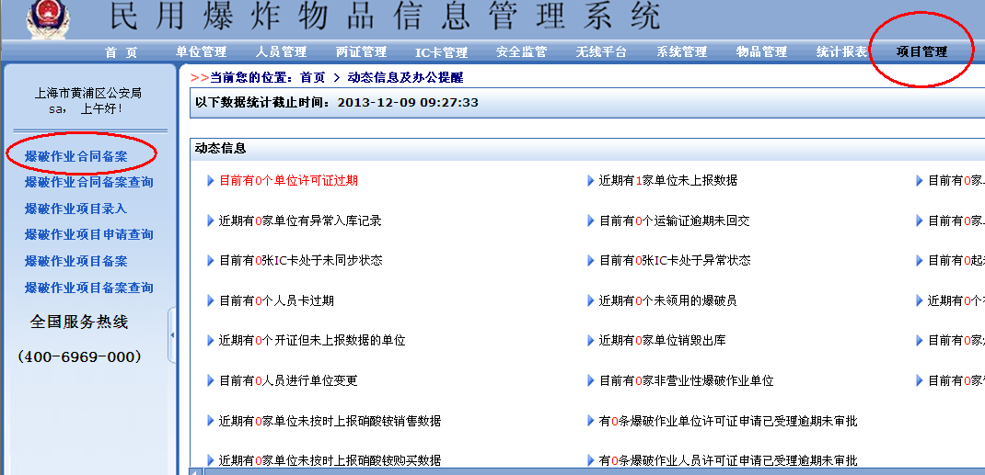
- 爆破作业合同备案界面。
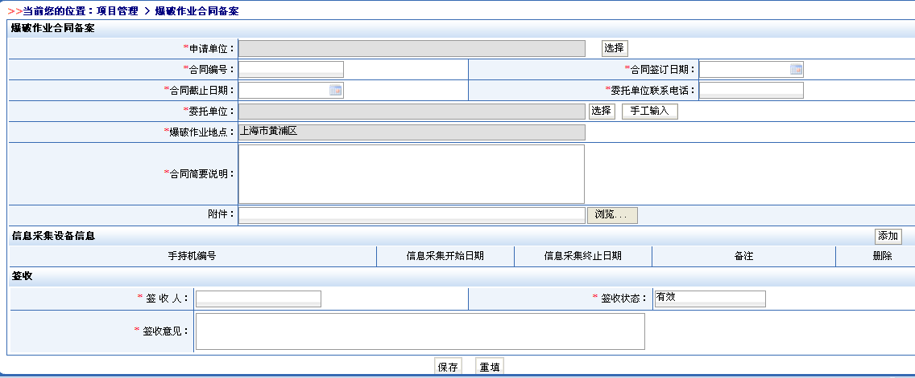
- 填写注意事项。
- 带红色“*”的项目均是必填项目。
- 申请单位如果是外省单位（江苏地区单位无需此操作），请先在“单位管理”—“异地爆破作业单位备案”功能中，插入单位卡进行备案（如系统升级前备案过，就不用再次备案了），未备案的外地爆破作业单位，则无法在申请单位中查询到这个单位。
- 委托单位可以选择，也可以手工输入。
- 爆破作业地点一栏选择要注意：玄武、白下、秦淮、建邺、鼓楼、下关这6个区不能选，在这些区域内爆破作业时选择南京市市辖区，江苏省江宁县和江苏省江浦县也不能选，选择南京市江宁和南京市浦口区。
- 合同标号一栏由各单位自行编制，一般按照南京简称+单位简称+合字+年份+顺序号来编写，如南京同大爆破工程有限公司2014年承接的第一个项目，合同编号可以写成“宁同合『2014』01号”。
- 手持机编号指需要备案单位手持机的FLASHID号，可以在领用发放手持机第八项“其它”功能（出入库手持机为第六项“设置”功能）中查询到，此项目不是必填项。
- 全部填写完成后，点击“保存”即可。
- 开两证。
- 开证界面。
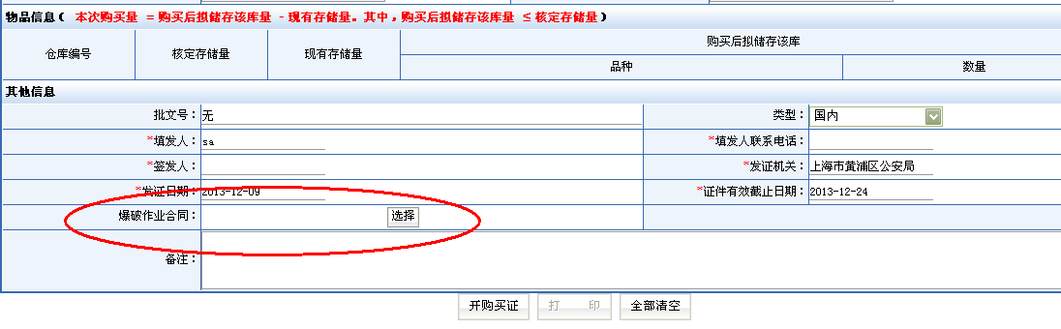
- 如上图所示，开两证时，在界面最下侧出现“爆破作业合同”选项，点击“选择”，即可出现在“项目管理”中录入的“爆破作业合同”，选择即可。
- 营业性单位此“爆破作业合同”必填，非营业性爆破作业单位、经销单位、生产单位此项目不是必填项。
备注：企业自身通过民爆网络平台申请爆破作业项目合同备案时操作流程和注意事项基本和公安系统的一致。

2013-12-11

